**泛雅平台**

**使用手册------学生**

目录

1. 登录 1

1.1. 登录系统 1

2. 章节目录 2

3. 作业 3

3.1. 写作业 3

4. 测验 5

5. 资料 7

5.1. 下载查看学习资料 7

5.2. 查看教材教参 8

5.3. 查看推荐视频 9

6. 答疑 10

6.1. 提出问题 10

6.2. 查看我的答疑 11

6.2.1. 全部答疑 12

7. 讨论 12

7.1. 发起讨论 13

7.2. 查看全部讨论 14

7.3. 查看我发起的 14

7.4. 查看我回复的 15

8. 通知 15

8.1. 查看我的通知 15

# 登录

## 登录系统

1. 打开浏览器，在地址栏中输入地址，如<http://fanya.xuexi365.net>。登录页面，如图所示：

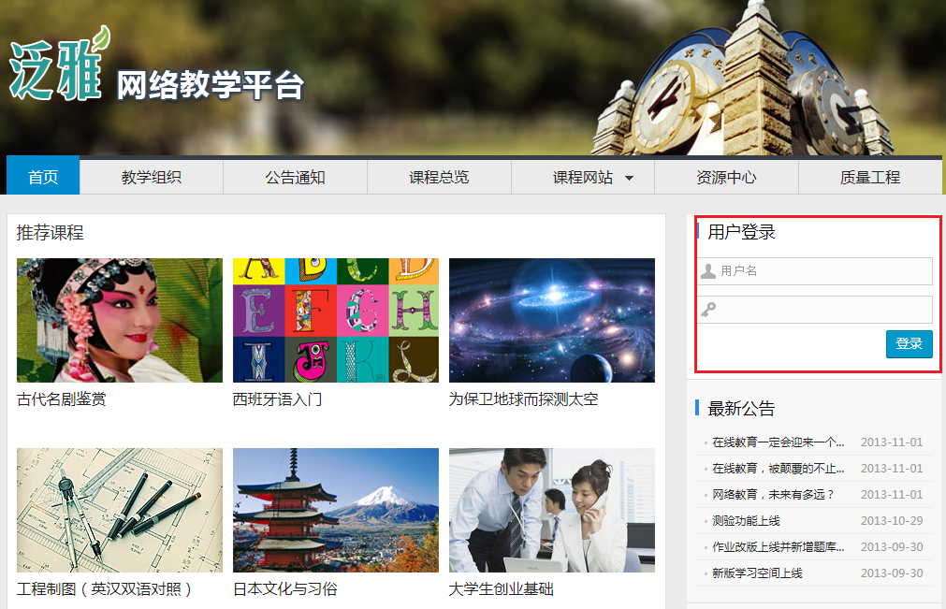

说明：

a.用户名：通常是指学生的学号；

b.密码：用户登录系统的密码；

c.保持登录状态：选项处于选中的状态，则会自动记录当前用户的用户名，下次登录系统时不需要再次重复输入；反之，下次登录系统时需要重新输入用户名。

1. 系统登录成功后的主页默认为当前学期所有课程的主页，如图所示：

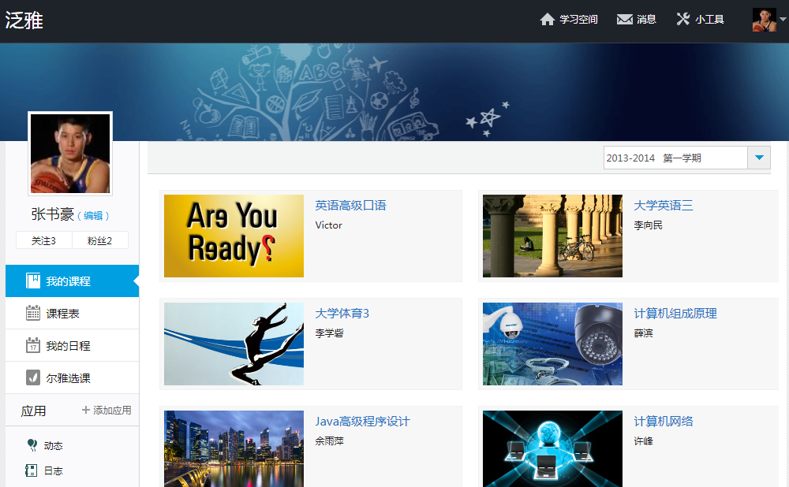

点击上图里的每门课程，即可进入每门课程的学习空间。如图所示：

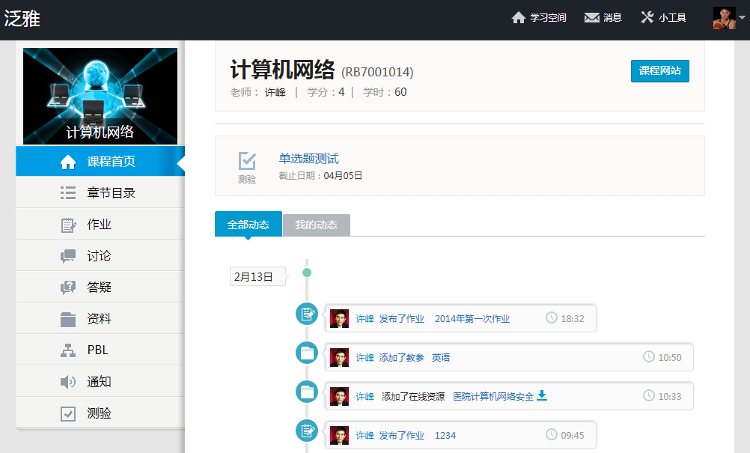

课程主页显示当前要做的作业和测验，关于这门课程的全部动态和我的动态。

# 章节目录

点击左侧导航“章节目录”，可以按照章节知识点来进行学习课程内容。

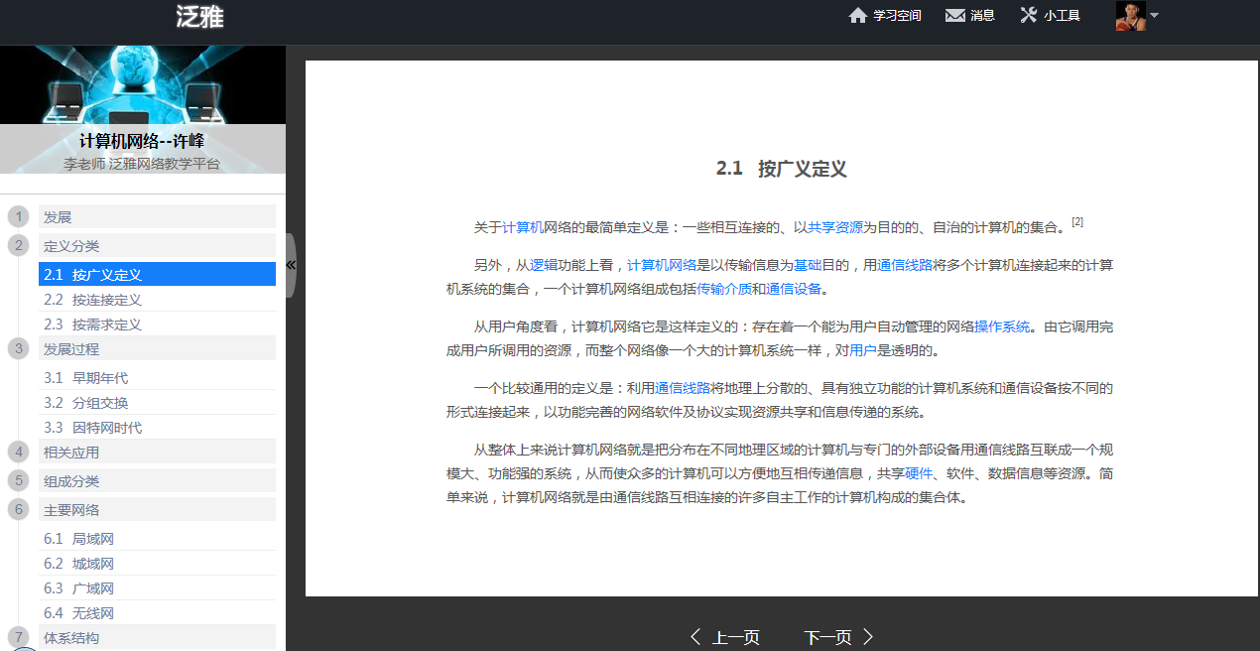

# 作业

## 写作业

1. 点击系统左侧导航栏”作业”,直接进入“我的作业”，如图所示：

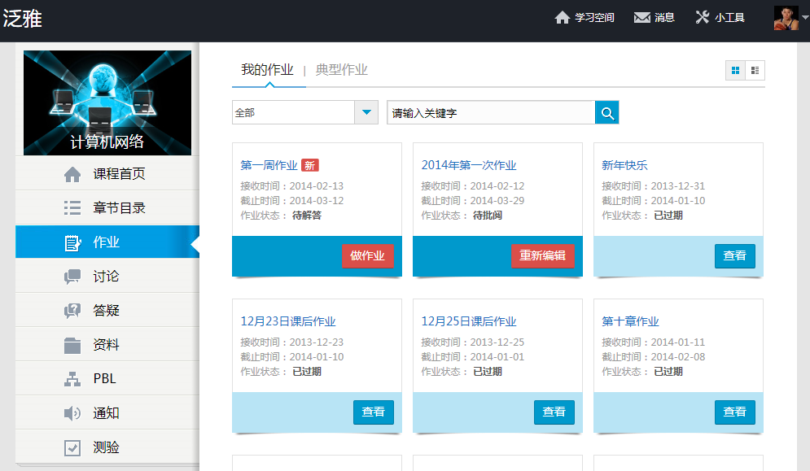

点击典型作业。如图所示：

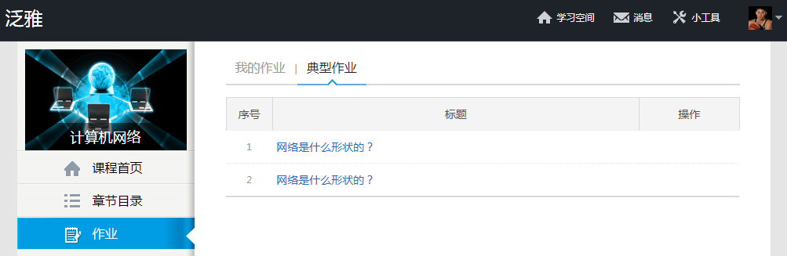

点击我的作业“做作业”，进入做作业的页面。

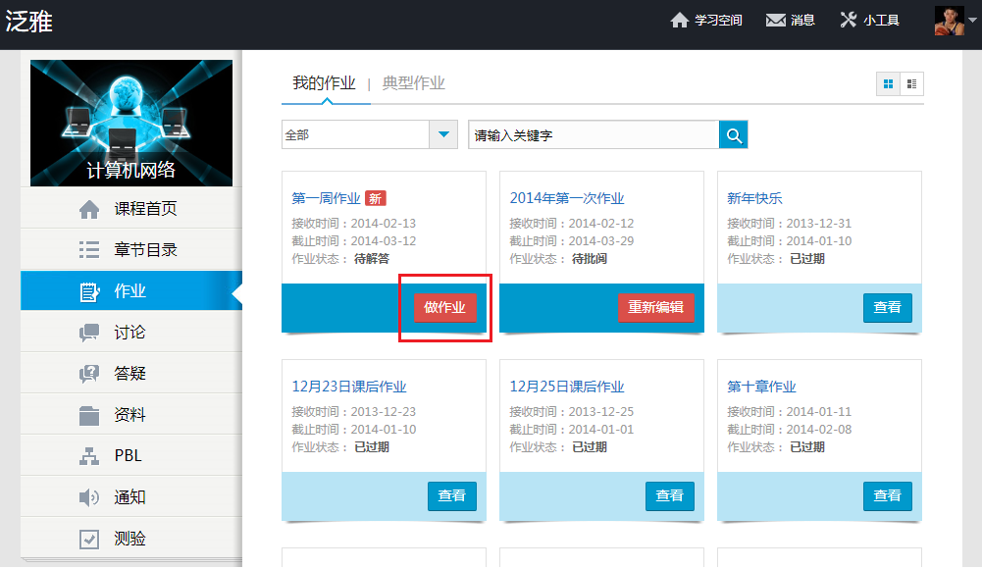

线上作业页面，如图所示：

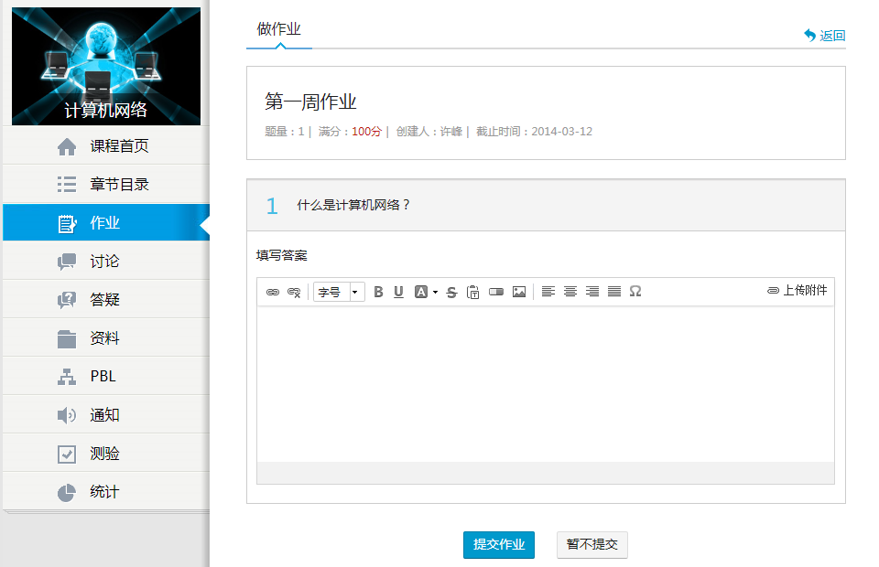

点击“查看”，如图所示：

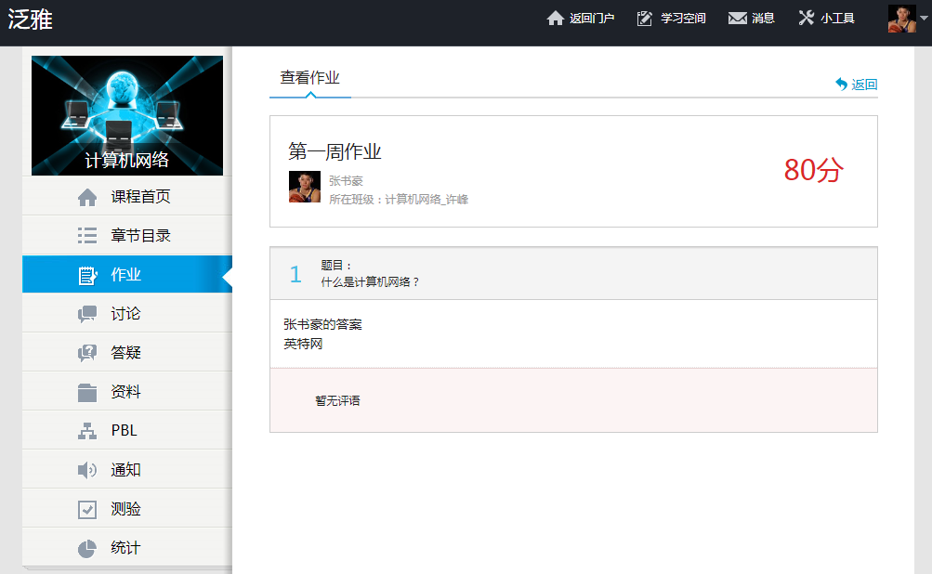

# 测验

从首页进入课程的主页，可以通过导航，进入“测验”。“我的测验”显示的是已完成的测验，和要进行的测验。“典型试题”显示的是比较典型的试题。

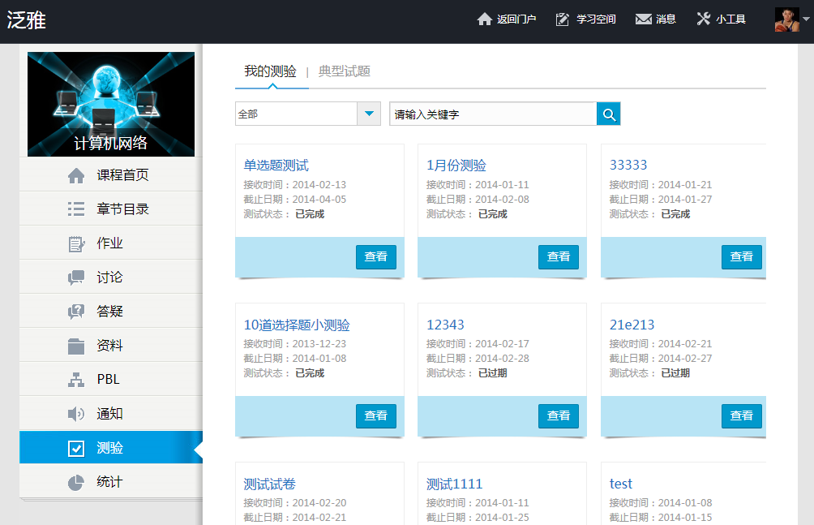

点击“查看”

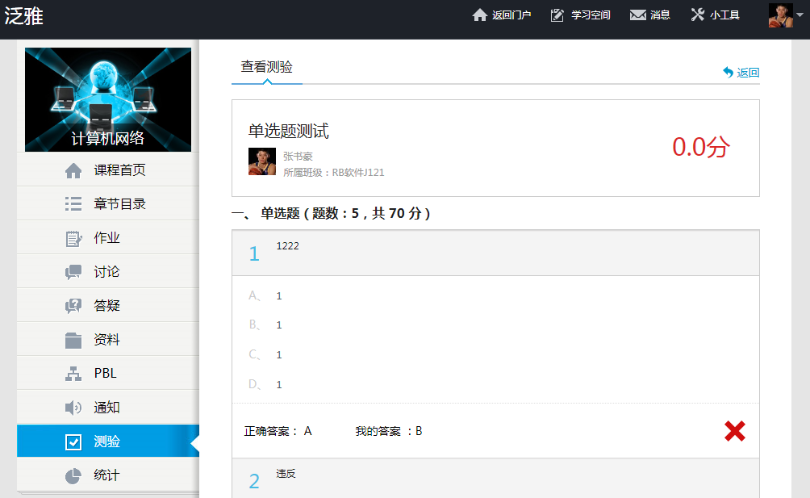

点击“去测验”，可以进行测试。

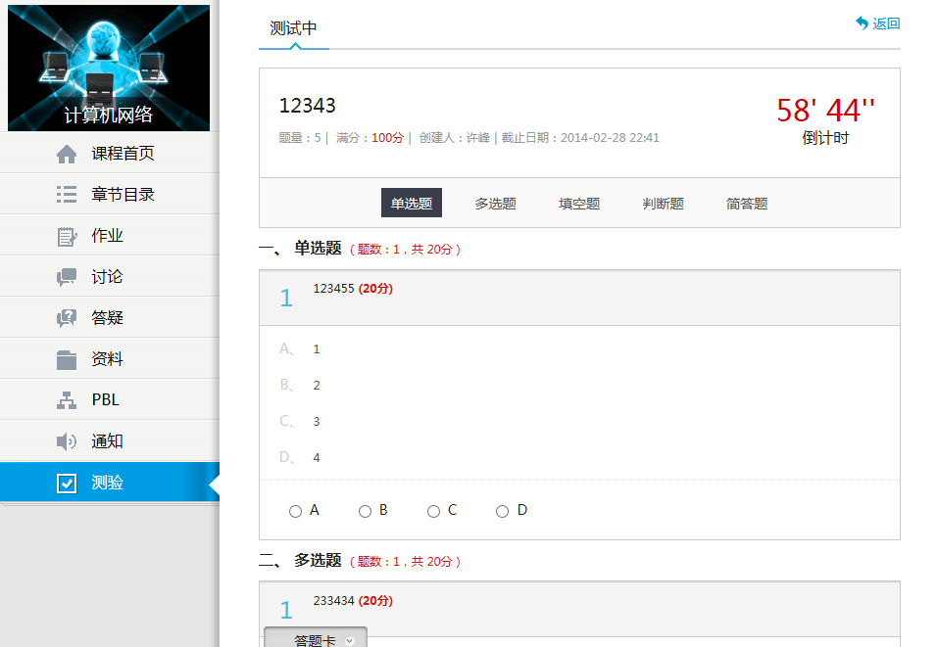

# 资料

可查看教师端推送过来的学习资料、教材教参、推荐视频。

## 下载查看学习资料

点击系统导航栏上的“资料”图标，默认显示学习资料页面。如图所示：

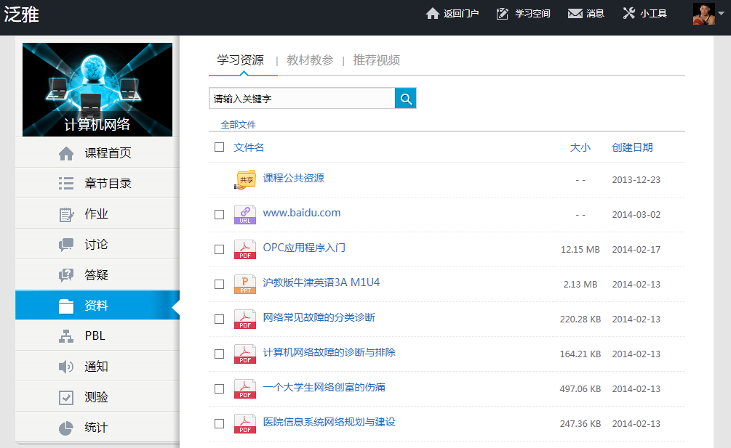

说明：

①.课程基础资料文件夹：是课程管理员为课程提供的基础资料，为课程内的所有用户共享（包括教师和学生）；

②.选中前的复选框，可对当前页的资料进行打包下载。如图所示：

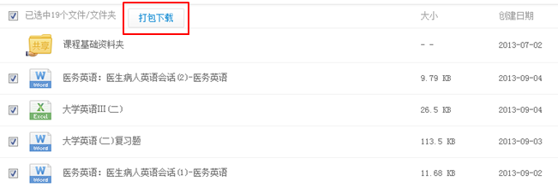

③.提供单个资料的下载；

## 查看教材教参

在资料页面切换标签至“教材教参”，进入教材教参页面。如图所示：

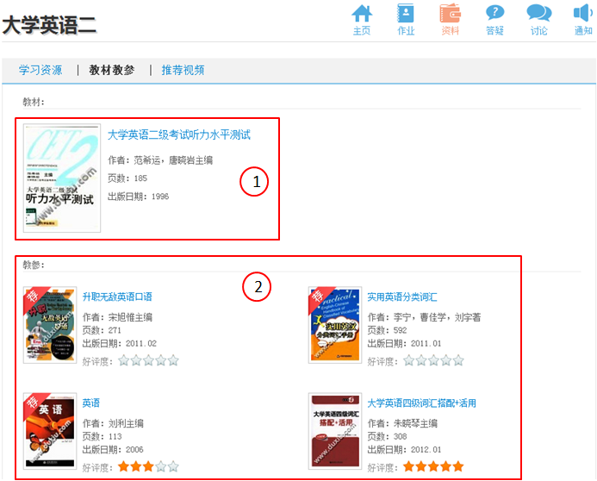

说明：

①.教材：当前学期本课程所用的教材，支持在线查看；

②.教参：教师端推送过来的教参（最多展示10本），支持在线查看；

## 查看推荐视频

在资料页面切换标签至“推荐视频”，进入推荐视频页面。如图所示：

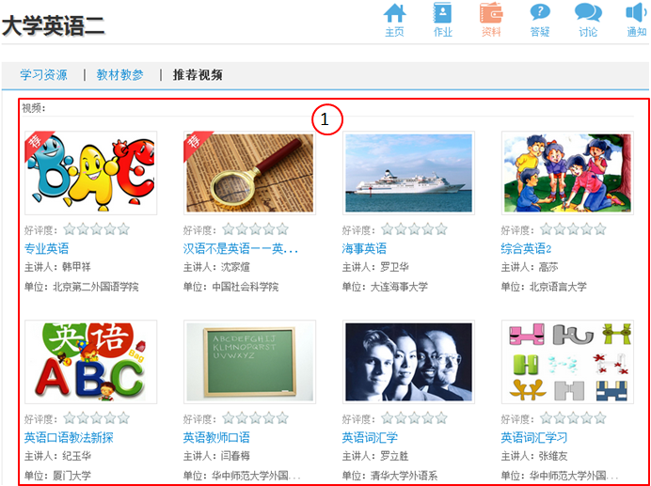

说明：

①.视频：教师端推送过来的推荐视频（最多展示10个），支持在线观看；

# 答疑

对本课程内所有的人提出、回复问题，对回复的问题加赞和设置为满意答案，还可以查看与该问题相关的其它问题。

## 提出问题

1. 点击系统导航栏上的“答疑”图标，进入答疑页面后点击“我要提问”。如图所示：

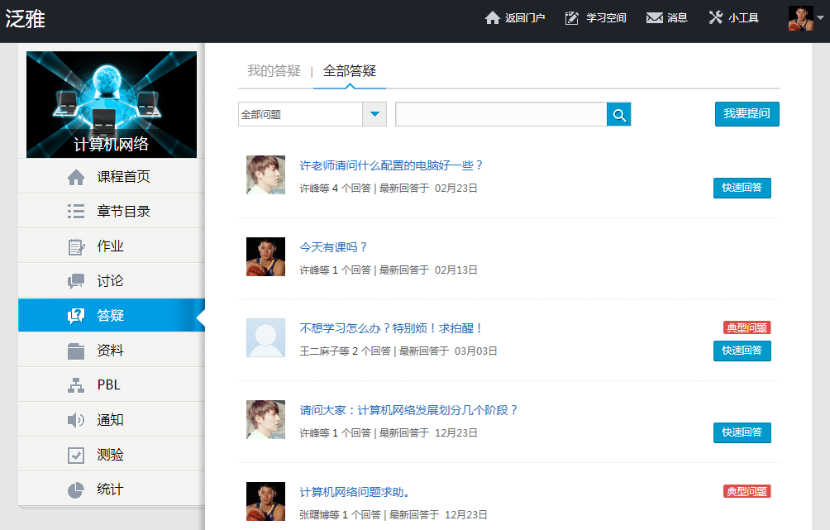

1. 进入“我要提问”页面，即可填写需要提问的标题、提问对象、提问内容。如图所示：

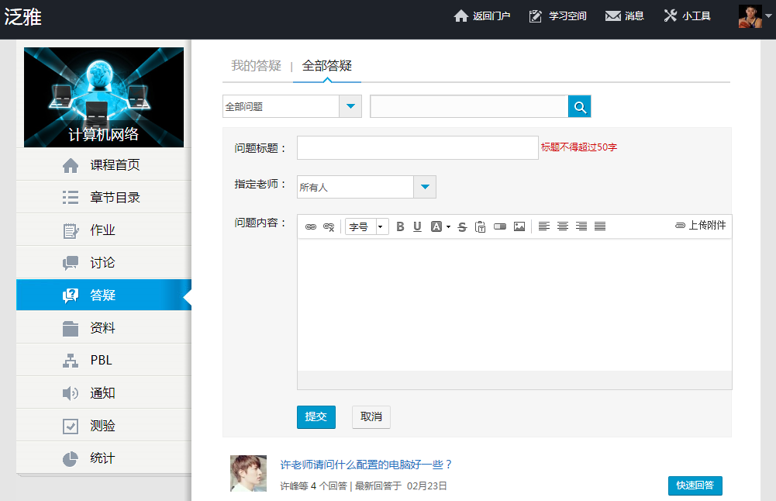

## 查看我的答疑

1. 点击系统导航栏上的“答疑”图标，默认进入“我的答疑”页面，如图所示：

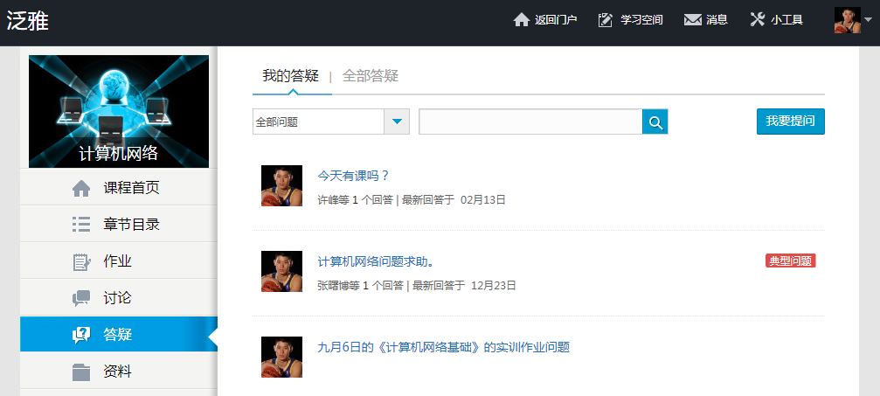

## 全部答疑

点击全部答疑,如图所示：

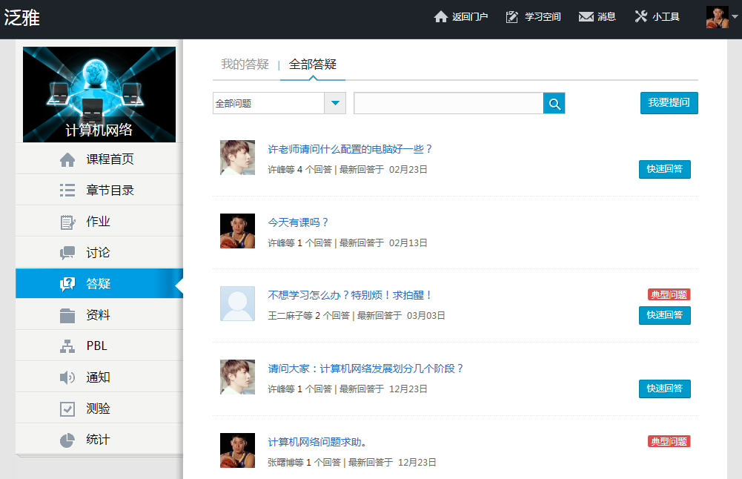

# 讨论

可发起讨论，查看、回复该课程本班内所有老师、同学的讨论。

## 发起讨论

1. 点击系统导航栏上的“讨论”图标，进入讨论页面，点击“发起讨论”。如图所示：

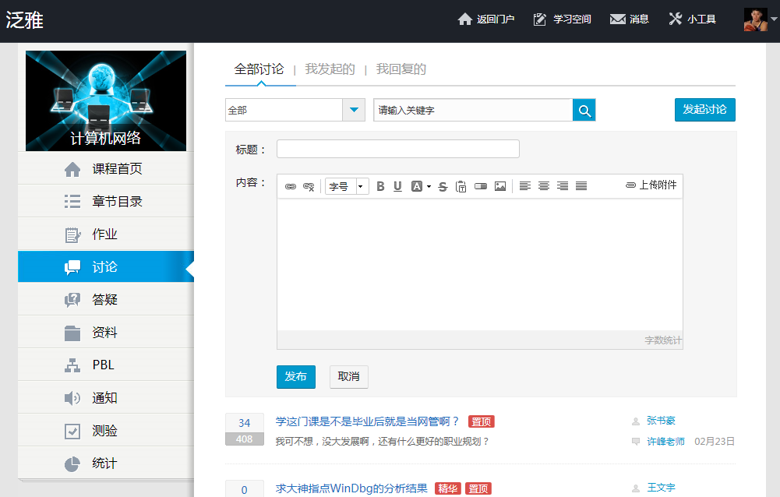

1. 进入“发起讨论”页面，填写讨论的标题、内容，可添加附件，即完成发起讨论的操作。如图所示：

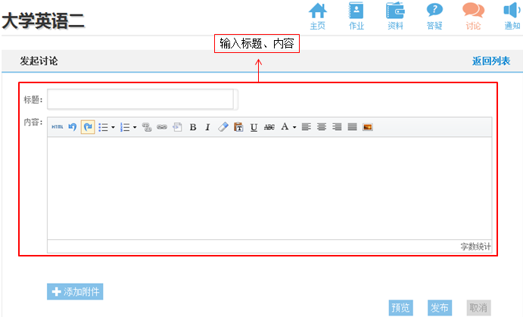

## 查看全部讨论

1. 进入讨论首页后，默认显示的即为全部讨论页面，可查看该课程本班内所有老师、同学发起、回复的讨论。如图所示：

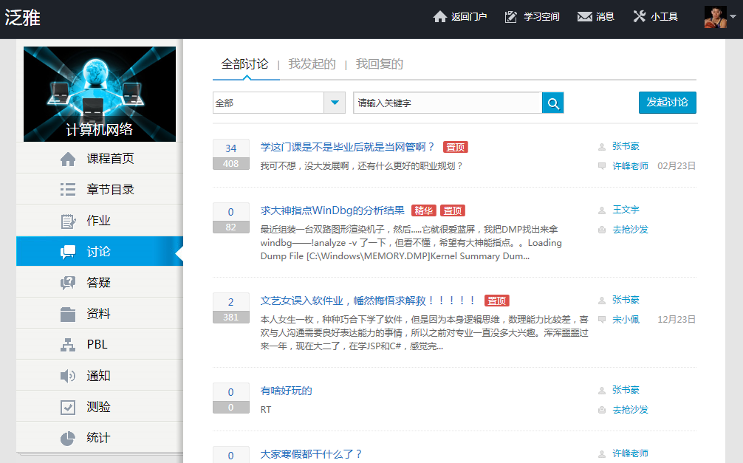

## 查看我发起的

1. 进入讨论首页标签切换至“我发起的”，进入我发起的页面，可查看我发起的讨论。如图所示：

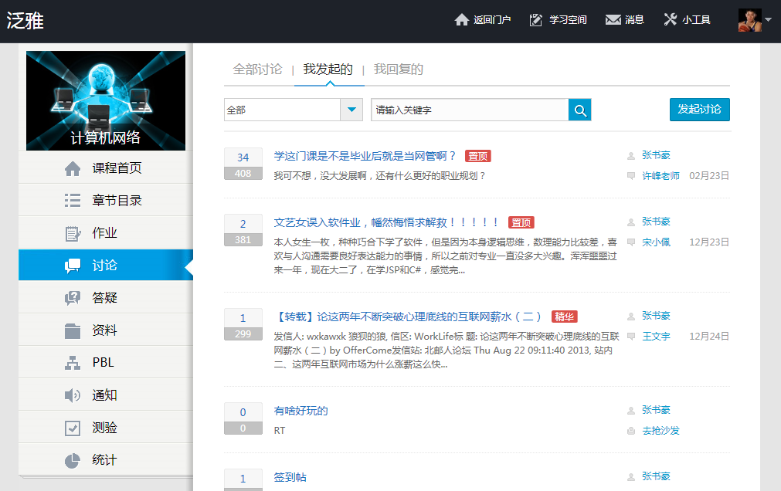

B．对我发起的帖子，发起人有编辑、删除、回复、引用的权限。

## 查看我回复的

1. 进入讨论首页标签切换至“我回复的”，进入我回复的页面，可查看我回复的讨论。如图所示：

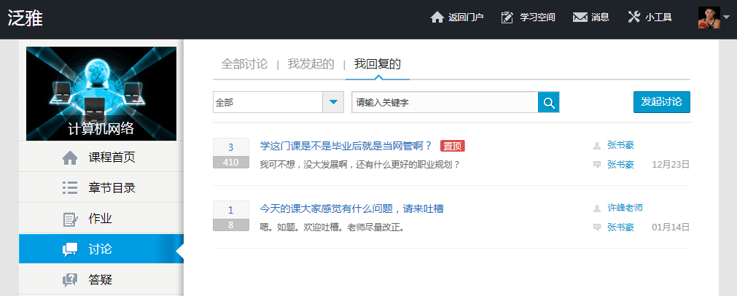

1. 当不是发起人时，对我回复的内容有编辑、删除的权限；对其他人回复的内容有回复、引用的权限。

# 通知

可查看从教师端推送过来的通知。

## 查看我的通知

1. 点击系统导航栏上的“通知”图标，进入通知列表页面。如下图所示：

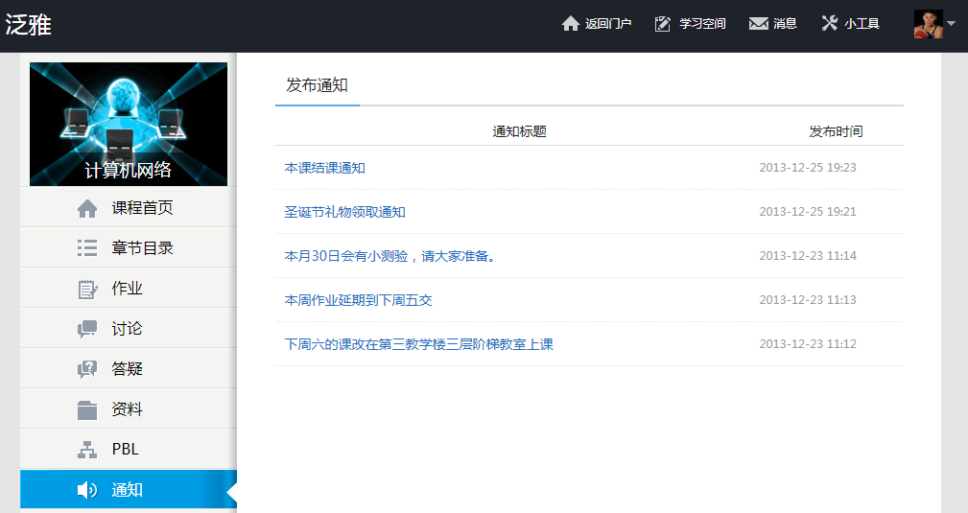

1. 点击通知标题，进入通知的详情页。如图所示：

